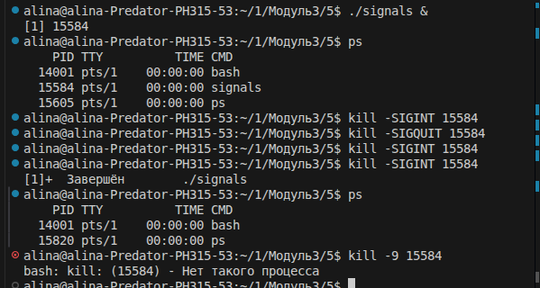
Рис1 - Результат выполнения сигналов
1) запуск программы в фоне
(показан PID процесса)
2) просмотр процессов (ps)
(проверка PID)
3) отправка SIGINT и SIGQUIT
(управление процессом)
4) завершение программы после 3 SIGINT
(сообщение “Завершён”)

